- Proyecto de inversión para la creación de un Restaurante de dietas variadas en la ciudad de Guayaquil
- Edison Xavier Pesantes Pincay
- Jorge Emilio Uzcategui Garcia
- Martha Succety Gonzalez Pavón
- Facultad de Economía y Negocios
- Escuela Superior Politécnica del Litoral (ESPOL)
- Campus Gustavo Galindo Velasco, Km. 30.5 vía Perimetral
- Apartado 09-01-5863. Guayaquil, Ecuador
- edixapes@espol.du.ec
- sucetiux@yahoo.es
- joremuzc@espol.edu.ec.
- Ing. Oscar Mendoza Macías
- Facultad de Economía y Negocios
- Escuela Superior Politécnica del Litoral (ESPOL)
- Campus Gustavo Galindo Velasco, Km. 30.5 vía Perimetral
- Apartado 09-01-5863. Guayaquil, Ecuador

- Resumen
El presente proyecto tiene como objetivo la evaluación de la rentabilidad económica, al implementar un Restaurante de dietas variadas y especializadas, la viabilidad del proyecto se la efectuara mediante un análisis de inversiones y la aceptación del servicio, pero se elaborara un estudio acerca de las preferencias de los consumidores al elegir sus alimentos. Actualmente a nivel nacional, a pesar del incremento de este tipo de enfermedades y padecimientos no se le ha tomado la suficiente importancia que se merece, en cuanto a la salud en lo que a alimentación se refiere para los ciudadanos de esta ciudad. Diabetes Mellitus es al momento un importante problema de salud pública en el Ecuador, donde en un período relativamente corto ha emergido como una de las principales causas notificadas de muerte. Esto nos llevo a la iniciativa de crear un Restaurante de Dietas Variadas capacitado para cuidar la salud de las personas.

Palabras Claves: Restaurante, dietas variadas, salud y vida, nutrición.
- Summary
This project aims at evaluating the economic profitability by implementing a variety of restaurant and special diets, the viability of the project implementation through an analysis of investment and the acceptance of service, but prepare a study about preferences consumers to choose their food. Currently at the national level, despite the increase of such diseases and conditions has not been taken sufficiently important that it deserves, in terms of health as it relates to food for the citizens of this city. Diabetes Mellitus is at present an important public health problem in Ecuador, where in a relatively short period has emerged as one of the leading causes of death reported. It took no initiative to create a Varied Diet Restaurant trained to care for the health of people.
Keywords: Restaurant, Varied diets, health and life, nutrition.

1. Introducción

1.1. Problema

Debido al incremento que se ha producido por la vida sedentaria de la mayoría de la población y por llevar una vida llena de excesos es que el índice de personas con sobrepeso, diabéticas e hipertensas aumentado considerablemente.
En la actualidad la mayoría de restaurantes solo presenta menús variados de comida que puede consumirse fácilmente por personas con una salud optima, pero no se enfocan en brindar un servicio que lo pueda disfrutar los comensales con un tipo de comida sana y saludable baja en grasas y calorías. Esto nos llevo a la iniciativa de crear un Restaurante de Dietas Variadas capacitado para cuidar la salud de las personas.
1.2. Antecedentes
Existen varios aspectos en nuestro estilo de vida que han influido en los nuevos hábitos y que favorecen el desarrollo del negocio de los restaurantes; por ejemplo, la gran cantidad de mujeres que trabajan fuera de casa. Las salidas a comer tienen una larga historia.' La historia da inicio con las tabernas que existían ya en el año 1700 a.C. Se han encontrado.
Pruebas de la existencia de un comedor público en Egipto en el año 512 acá, que tenía un menú limitado, sólo servía un plato preparado con cereales, aves salvajes y cebolla. En aquel entonces, las mujeres no podían acudir a estos comedores. Sin embargo hacia el año 402 a.C. las mujeres empezaron a formar parte del ambiente de las tabernas, los niños pequeños también podían acudir si iban acompañados de sus padres pero las niñas no podían hacerlo hasta que no estuvieran casadas.
Los antiguos romanos salían mucho a comer fuera de sus casas; aún hoy pueden encontrarse pruebas en Herculano, una ciudad de veraneo cerca de Nápoles que durante el año 79 d.C. fue cubierta de lava y barro por la erupción del volcán Vesubio. En sus calles había una gran cantidad de bares que servían pan, queso, vino, nueces, dátiles, higos y comidas calientes.
Desde el surgimiento de este tipo de males en nuestra población ha habido una gran inconformidad con los padecientes de los mismos, ya que tienen limitaciones al momento de disfrutar de algún momento familiar o en compañía de amigos por el simple hecho de que no existen lugares adecuados para su alimentación o el consumo de bebidas indicadas para su salud.
El sector restaurantero hasta el momento no ha considerado darles alternativas a las personas que quieren cuidar su salud , por esta razón se investigara con encuestas que es lo que requieren los comensales que visitan los restaurantes para poder hacer una propuesta de menú y darles alternativas cuando decidan comer fuera de su casa y poder controlar su dieta.
1.3 El mercado del servicio de Restaurantes especializado en Dietas Variadas.
Este servicio se ofrecerá al público en general y a personas que le gusta cuidar su salud alimentándose bien y a las personas que sufren de alguna enfermedad y que no pueden comer en cualquier restaurante.
Debido a estos antecedentes expuestos hemos pensado solucionar estos problemas creando un Restaurante de Dietas Variadas el cual viene a cubrir esta necesidad que no ha sido satisfecha por mucho tiempo el de brindar comidas saludables también se contara con asesoría de Nutricionistas quienes estarán dispuestos a proveernos una gran variedad de platos y bebidas .
Para atender este segmento de mercado creemos que el Restaurante “SALUD Y VIDA” sería un excelente negocio ya que además de ayudar a estas personas el negocio sería bastante rentable.
El restaurante “SALUD Y VIDA “ofrecerá almuerzos saludables además tendremos un menú variado.
  - Fuerzas competitivas de Porter

    - Posibles competidores
En la ciudad de Guayaquil podemos considerar aquellos Restaurantes que viendo la rentabilidad de nuestro negocio planean ingresar al Mercado de los Restaurantes de comidas saludables en la ciudad con servicio directo o a domicilio.
    - Sustitutos
El mercado de la comida es bastante extenso debido a que existen una gran cantidad de Restaurantes debido a la facilidad de preparación de la comida entre los sustitutos directos tenemos: Restaurantes de comida Vegetariana los cuales serán nuestra competencia a vencer y los restaurantes normales que ofrecen todo tipo de comida y platos altos en grasas y calorías los cuales son los más concurridos.
Tomando en cuenta el análisis de las fuerzas de Porter se puede concluir que la implementación del Restaurante de dietas variadas tiene altas posibilidades de ser rentable por que este segmento de mercado está insatisfecho y existe la posibilidad de recuperar la inversión en un corto plazo.
1.4.3 Poder de negociación de los compradores

Nuestros clientes objetivos son las personas que por alguna enfermedad no puedan comer en cualquier restaurante o personas que le guste alimentarse bien para cuidar su salud y luego de haber analizado la investigación de mercados hemos concluido que el precio entra en un margen aceptado de las personas y nuestros clientes tienen un alto poder de negociación ya que tienen la opción de elegir entre la diversidad de platos.

    - Poder de negociación de los proveedores

La materia prima que vamos a utilizar será la normalmente utilizada en nuestro país y fácil de encontrar en los supermercados y mercados mayoristas donde nos abasteceremos de frutas, vegetales y en los supermercados nos abasteceremos de productos no perecibles teniendo como resultado un poder de negociación bajo por parte del proveedor.
Los proveedores serán:
- Mercados o Plazas cercanas al local donde se compraran las frutas, hortalizas y vegetales.
- Supermaxi, Mi Comisariato donde nos abasteceremos de productos no perecibles.

  - FODA

    - Fortalezas

- Ser uno de los pioneros en la ciudad en prestar servicio de menú variado bajo en grasas y calorías a un grupo de personas a los cuales se le restringía el consumo de ciertos alimentos.
- Contar con un personal altamente capacitado tanto en el área alimenticia, nutricional, financiera y tecnológica.
- Brindar buena atención al cliente de tal manera que se deguste de visitar nuestro restaurante.
- Innovación de platos y variación constante del menú
    - Oportunidades

- Captar una gran parte del mercado por ser los primeros en ingresar.
- Posicionarnos en el mercado mediante estrategias publicitarias.
- En la actualidad el número de personas que están interesadas en mejorar su estilo de alimentación está en crecimiento.
- Posibilidad de apertura de sucursales a mediano y largo plazo.
    - Debilidades

- Ser un restaurante nuevo que carece de experiencia.
- Dificultad de crear una cultura de alimentación sana y saludable.
    - Amenazas

- Nuevos restaurantes que deseen incursionar en el mercado al ver que este ha sido rentable y que tiene una buena aceptación.
- Pérdida del poder adquisitivo de la población.
- Carencia de interés por parte de los consumidores potenciales debido a las costumbres de comer en casa.

- Estudio de mercado y su análisis

  - Definición del servicio
Este servicio se ofrecerá al público en general y a personas que le gusta cuidar su salud alimentándose bien y a las personas que sufren de alguna enfermedad y que no pueden comer en cualquier restaurante.
Para atender este segmento de mercado creemos que el Restaurante “SALUD Y VIDA” sería un excelente negocio ya que además de ayudar a estas personas el negocio sería bastante rentable.
Alquiler
Para la instalación del Restaurante se ha decidido que se alquilara el espacio físico en el cual funcionara por lo que no se comprara el terreno y no se realizaran obras físicas por lo que el costo es demasiado alto solo se arreglara las instalaciones alquiladas.
Instalaciones
El lugar donde instalara el Restaurante de dietas variadas tendrá un espacio que va entre 450 m2 y 500 m2. El Restaurante de dietas variadas contara con sus respectivas divisiones para cada una de las secciones las cuales las detallamos a continuación:
- Salón principal donde se atenderá al público en general.
- Cocina.
- Bodega para el almacenamiento de la materia prima
- Baños para clientes y personal del Restaurante
- Oficina para el área administrativa .
El salón principal tendrá el espacio suficiente para la ubicación de las mesas, sillas, y para la ubicación de la caja registradora. La decoración del local tendrá un aspecto de un ambiente natural y tranquilo lo cual permitirá que nuestros clientes tengan privacidad y tranquilidad al momento de comer.
El área de la cocina contara con todos los implementos para la preparación de los diferentes platos tendrá cocina industrial, refrigeradora licuadoras etc. También se tendrá un extractor de olores.
Contaremos con 2 baños uno para los clientes y otro para el personal del restaurante.
La oficina será donde ejerza sus funciones el personal administrativo del Restaurante de dietas Variadas.
2.2 Investigación de mercado

2.2.1 Definición del mercado

La población objetivo está comprendida por el grupo de personas que cumplen con el nivel de interés por el tipo de comida saludable es decir aquellas personas por algún motivo ya sea por enfermedad o personas que quieren cuidar su salud alimentándose bien y que estén en capacidad de adquirirlo.
Dentro del perfil de los clientes se encuentran guayaquileños de 15 años en adelante de ambos géneros masculino y femenino que gusten consumir alimentos saludables o que sufran de alguna enfermedad y estén integrados socialmente es decir tengan ingresos por encima de la línea pobreza en otras palabras individuos a partir de un estrato socio económico Medio en adelante.

2.2.2 Objetivos

Objetivos de la investigación

Determinar el segmento de mercado y el grado de aceptación que nuestro proyecto lograra.
Conocer las preferencias de los consumidores en cuanto al tipo de comida y los diferentes menús de dietas variadas.
Obtener un promedio de la frecuencia de consumo y asistencia a un restaurante de estas características.
Determinar el perfil de los consumidores potenciales a los que se desea llegar.
Selección del tamaño de la muestra

La determinación del tamaño de la muestra se realiza por procedimientos estadísticos y depende de:
Tamaño de la población: Finita o Infinita
Nivel de Confianza: Z
Varianza: P y Q
Error: e

Para la presente investigación de mercados se ha tomado en consideración la siguiente fórmula que corresponde a una población infinita o desconocida. La razón por la cuál se la utilizó es porque la población no ha podido ser definida debido a la falta de información.
$n=\frac{Z^{2}P×Q}{e^{2}}$

4.2. Análisis de los resultados

Una de las preguntas de mayor importancia en la encuesta fue:

¿Qué le parece la idea de un restaurante de dietas variadas?
a. Excelente ___ b. Muy Bueno__ c. Bueno___ d. Regular___ e. Malo___

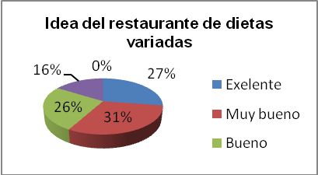

Figura 1. ELABORADO POR EL AUTOR
Antes de realizar esta pregunta se entregó una hoja a las personas del mercado objetivo que llevaron a cabo la encuesta con el concepto del restaurante dietético cuestionado en base al cual posteriormente se indagó y a lo cual contestaron. Al 27% de las personas encuestadas les pareció "Excelente" la idea de introducir al mercado guayaquileño un restaurante de dietas variadas. Al 31% les pareció "Muy Buena" la idea. Al 25% les pareció "Buena" la idea de hacerlo. Al 16% les pareció "Regular" la idea de efectuar un proyecto así. Por último a nadie le pareció "Mala" la idea de poner en marcha un restaurante dietético. Con lo cual, para propósitos de presente estudio se agruparon en un conjunto las respuestas pertenecientes a "Excelente" y "Muy Buena" como el porcentaje de personas que sí aprueba el proyecto y que consumirá en el negocio al momento de ponerlo en marcha. En el otro conjunto se agruparon las respuestas pertenecientes a "Buena", "Regular" y "Mala" como el porcentaje de personas que no aprueba el proyecto y que por lo tanto tampoco consumirá en el restaurante dietético al momento de empezar a funcionar. Con esto se puede concluir que el 58% del mercado objetivo estaría dispuesto a consumir en el restaurante dietético cuando comience su actividad y el restante 42% no estaría dispuesto a hacerlo.
- Estudio Técnico
3.1 Localización

De acuerdo a los resultados obtenidos en la investigación de mercados el Restaurante de dietas variadas estaría ubicado en el centro de la ciudad de Guayaquil cerca del malecón por ser un lugar comercial y bancario en donde tendremos nuestro espacio físico donde ofreceremos nuestro menú de comidas saludables.
3.1.1 Objetivos del Estudio técnico.

Analizar los resultados obtenidos en las encuestas para determinar la mejor ubicación posible del local, dependiendo de los recursos disponibles y diversos factores.
Analizar y cuantificar la infraestructura y equipos necesarios el tamaño de las instalaciones y la capacidad máxima del mismo.
Determinar el sector donde se ubicara el RESTAURANTE DE DIETAS VARIADAS su localización y ventajas.
Determinar las responsabilidades de cada uno de los empleados y determinar el número a necesitar.
Determinar el monto de la Inversión Inicial, Capital de trabajo y montos requeridos en la implementación de la infraestructura del restaurante
Obtener la rentabilidad ofrecida por el proyecto (TIR) para su posterior comparación para su posterior comparación con la rentabilidad mínima exigida por inversor (TMAR).
3.1.2 Obra Física

Nos basamos en la valoración de los equipos y el personal que se requerirá para que el proyecto se realice se va a recurrir en los siguientes costos.
Todos estos costos al final deben ser cubiertos por las ventas para no incurrir en pérdidas y esperar que las ventas aumenten de manera proporcional para de esta manera generar utilidades y lograr exitosamente el crecimiento del Restaurante de dietas variadas.
- Análisis Económico Y Financiero

  - Inversiones del Proyecto
    - Inversión Inicial

Se ha estimado una inversión total de la misma que se requiere para la puesta en marcha del proyecto de Implementación de un Restaurante de dietas Variadas en la ciudad de Guayaquil. En este cuadro se realiza la propuesta para al financiamiento de la inversión, siendo el de este monto cubierto por los inversionistas y haciendo uso del apalancamiento financiero.
Los diferentes rubros que constituyen parte de la inversión total se detallan a continuación, dichos montos son el resultado de estimaciones por cada uno, los cuales se presentarán más adelante, proporcionando la información necesaria para su cálculo.
Para la realización de este proyecto es necesario realizar una inversión aproximada de $ 22764.76 en los siguientes rubros.
Tabla 1. Inversion
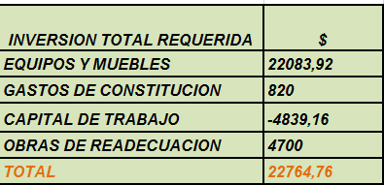

  - Financiamiento

Las inversiones iníciales se financiarán el 55% vía capital propio y el 45% vía deuda.
Tabla 2. Financiamiento
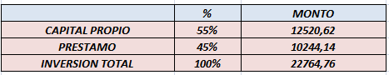

Utilizando una tasa de interés de mercado del 11.16% se ha calculado la amortización del préstamo en un período de 5 años, con pagos constantes.
Tabla 3
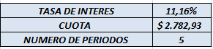
Tabla 4. Amortización

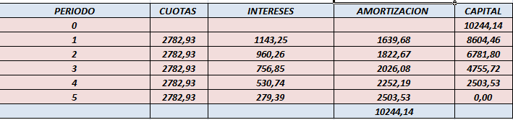

4.3 Determinación de los Ingresos

4.3.1 Proyección de los Ingresos por venta de almuerzos.

Nuestra demanda ha sido estimada, debido a que no conocemos el número de personas que pertenecen a nuestro mercado objetivo, por lo cual no sabemos cuántas personas diariamente van a demandar nuestros servicios.
Pero tenemos información del INEC donde tomamos la población económicamente activa de Guayaquil (PEA) donde tomamos el 0,12% y tomando en cuenta los resultados de las encuestas que nos da el 58% de aceptación obtuvimos la demanda diaria de clientes y dicha demanda va a tener un incremento del 3%debido a que la tasa de crecimiento anual es de 2,50%.
Tabla 4
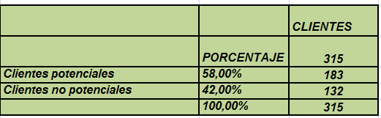

Para obtener nuestra demanda anual de venta del Restaurante de dietas Variadas lo obtuvimos de la siguiente manera.
(183 clientes potenciales × 5 días laborables × 52 semanas del año) – (15 días vacaciones × 183)
Aquí asumiremos que nuestra demanda de clientes aumentara en un 3% anual. (183 clientes potenciales × 5 días laborables × 52 semanas del año) – (15 días vacaciones × 183 clientes potenciales) + 3%de incremento anual de clientes nuevos. El precio de nuestros almuerzos inicialmente será de $3, lo cual se lo obtuvo mediante el estudio de mercado que realizamos pero estos aumentaran en 0,25 ctvs. Por año; por lo que estamos asumiendo que nuestros costos incrementaran con relación a la inflación anual.
Los ingresos los obtendremos mediante el siguiente cálculo:
Precio Unitario × Cantidad Demanda Anual
4.4 Determinación del Gasto
4.4.1 Proyección de Costos

Para calcular nuestros costos por unidades vendidas, tomaremos en cuenta las siguientes variables:
Costo por unidad de plato normal que es igual al costo de ingrediente plato normal que será calculado por la suma de los valores unitarios de los ingredientes de cada plato (caldos, acompañados, postres y jugos).
Estos costos se incrementaran anualmente debido a la inflación anual.
Tabla 5
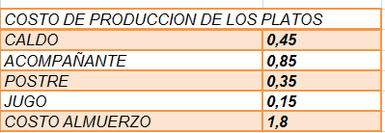
4.4.2 Gastos de Operación Administrativos
Los Gastos Generales corresponden al gasto por servicios básicos que se tendrá que pagar por el funcionamiento del Restaurante de dietas variadas.
Tabla 6. Gastos

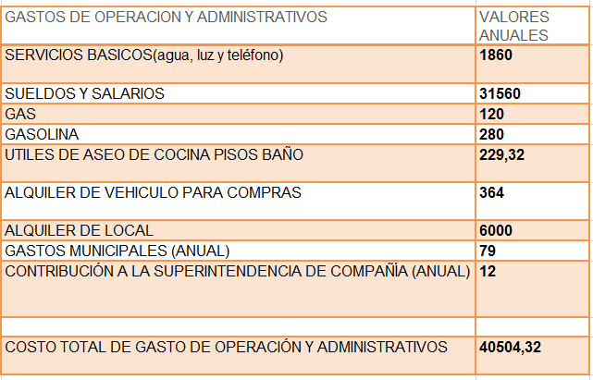

4.5 Evaluación Financiera

4.5.1 Tasa de Descuento

Para calcular la tasa de descuento del proyecto se utilizará el conocido método del CAPM que permite obtener una tasa que considere los riesgos del proyecto.
Debido a que el proyecto se presentara en el flujo del accionista lo más recomendables es el método del CAPM para obtener la TMAR con la que se descontarán los flujos de caja. Este método permite calcular la rentabilidad mínima que la empresa deberá esperar para satisfacer las rentabilidades exigidas por sus accionistas.
La fórmula que se utiliza para calcular el rendimiento del capital es:

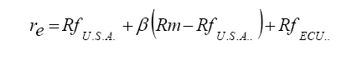

Rf USA.: Tasa de los Bonos del Tesoro Americano (con vencimiento de 10 años).
β: Beta de la industria comparable de EE.UU. (puesto que no se conoce el beta del negocio). El β utilizado es el de la industria de restaurantes de EE.UU.
Rm: Rentabilidad del mercado.
Rf ECU.: Riesgo país de Ecuador.
Tabla 7

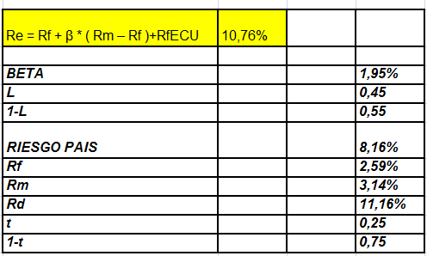
La Rf = 2.59% considera la tasa libre de riesgo obtenido de los bonos del tesoro de Estados Unidos. El B utilizado es el de la industria de Restaurantes de Estados Unidos igual a 1.95.

El Rp que corresponde al riesgo país (8.16 %), aplicada como una medida de ajuste, puesto que se han utilizado datos externos pero el proyecto esta siendo aplicado en nuestro país.

Por lo tanto:

Re = 10.76%
Finalmente tasa a la cual serán descontados los flujos de efectivo futuros es de 10.76%.

4.5.2 Flujo de Caja

Es el flujo de efectivo descontado a la tasa de descuento, que sirve para determinar si podemos cubrir todos los gastos que se presente.

4.5. 3 TIR (Tasa Interna de Retorno)

La Tasa Interna de Retorno, es la tasa de descuento que hace que el VAN del proyecto sea cero. La TIR para el presente proyecto alcanza un 39%, siendo mayor a la tasa de descuento (CAPM) que es de 10.76% con lo cual se demuestra la vialidad financiera del proyecto.

4.5.4 VAN (Valor Actual Neto)

El Valor Actual Neto corresponde al valor presente de todos los flujos futuros generados por el proyecto, descontados a una tasa del 10.76% que corresponde al CAPM. El VAN para el presente proyecto es de $18113.43, siendo este mayor a cero, por lo que se concluye que el negocio es rentable.

4.5.5 PAYBACK

Esto es el periodo de recuperación de la inversión que es el 3re. Método más usado para evaluar un proyecto y tiene como objeto medir en cuanto tiempo se recupera la inversión.
Tabla 8. Payback
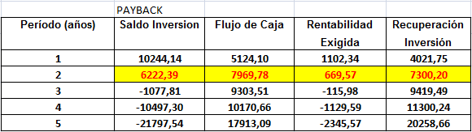
4.5.6 Análisis de sensibilidad
El análisis de sensibilidad permite determinar las variaciones que tendría el resultado del proyecto, ante cambios en las variables que han sido utilizadas para llevar a cabo la evaluación del mismo.
Para el presente proyecto se ha determinado utilizar un modelo unidimensional, que permita establecer los cambios que sufría el VAN ante variaciones en los ingresos.
Tabla 9. Ingresos
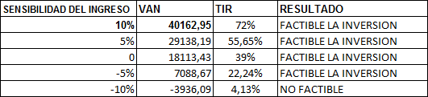

Tabla 10. Egresos

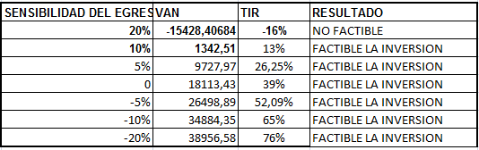

5. Conclusiones

- Al hacer una evaluación global de los resultados de los estudios realizados en este proyecto, podemos concluir que el Restaurante de dietas variadas tiene grandes posibilidades de ser aceptado dentro del mercado y de lograr una participación relevante, lo cual se ve reflejado en el nivel de ventas proyectadas y en el significativo VAN que se obtuvo.
- Luego de analizar la TIR y observar que es mayor a la TMAR, se puede concluir que el proyecto es rentable.
- Sin embargo, aunque el proyecto se muestre muy rentable, hay que considerar la fuerte competencia en el mercado de servicios, la misma que viene determinada por marcas bien posicionadas en la mente del consumidor, quienes fácilmente pueden lanzar un producto como el nuestro y aún mejorado.
6. Recomendaciones

- No obstante, es necesario mantener siempre estándares superiores de calidad, higiene y seguridad alimenticia, tener personal especializado en la cocina y en la atención a los clientes cuando se trate de algún evento ejecutivo o social en el que se necesite de nuestros servicios, innovar constantemente el servicio que ofrece el restaurante y, sobretodo, preocuparse por satisfacer las necesidades variantes de los consumidores.
- Se recomienda que cuando se este implementando el proyecto se controle la rotación de los menús en las que las personas demanden con mayor frecuencia con ello buscaremos corregir los platos dl menú del Restaurante Pensando en la expansión de nuestro Restaurante en el largo plazo se establecerá sucursales en otros sectores donde exista una posible demanda insatisfecha de clientes.
- Finalmente se recomienda inculcar el buen hábito alimenticio de consumir un menú nutritivo y saludable para mantener un nivel de vida integral
7. BIBLIOGRAFÍA

TEXTOS:

- DOUGLAS EMERY, John Finnerty (2000). “Fundamentos De Administración Financiera”. México. Pearson Educación.
- DOUGLAS EMERY, John Finnerty (2000). “Administración Financiera Corporativa”. México. Pearson Educación.
- LELAND BLANK, Anthony Tarquin. (1998). “Ingeniería Económica”. México. Mcgraw-Hill.
- NARESH K., Malhotra. (1997) “Investigación De Mercados: Un Enfoque Práctico”. México. Prentice Hall.
- PHILIP KOTLER, Gary Armstrong. (1991). “Fundamentos De Mercadotecnia”. México. Prentice Hall.

Director de Proyecto de graduación

_____________________________
Ing. Oscar Mendoza

